纖維與布料

- 成衣及紡織品的物料
- 很多物料都可以用來製造成衣及紡織品
- 它們大部分都是由不同種類的纖維所構成的布料造成
- 一般來說，纖維可按來源分類
- 纖維可分為三大類：天然纖維、再生纖維及人造纖維
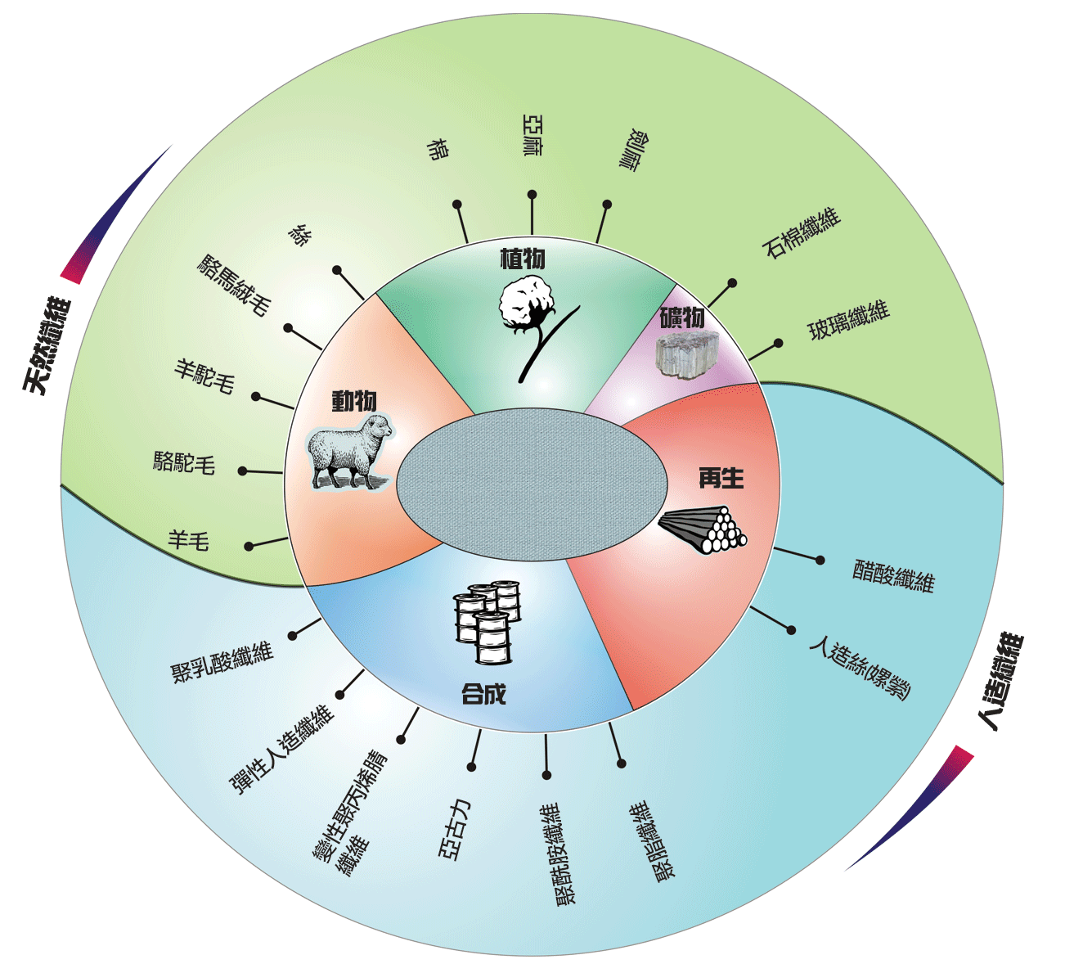

(a) 天然纖維
(i) 植物
- 棉
- 棉是種子纖維
- 纖維非常幼細，棉線呈扁平管狀並扭曲
- 海島棉 (Sea-island cotton) 的纖維長度最長；亞洲棉的纖維長度最短
纖維鑑辨：燃燒測試 | - 快速燃燒並有殘光  - 氣味如燒焦的紙張  - 淺灰色殘留物及粉狀灰燼
特性 | - 堅韌及耐用  - 彈性低及容易摺皺  - 會被強酸破壞
穿著舒適度 | - 通爽  - 吸水性高  - 乾得較慢
保養 | - 可用沸水清洗及使用高溫熨平  - 會縮水
典型布料 | - 棉布（俗稱「扣布」）、燈芯絨、騾布（俗稱「牛仔布」）、條紋或格仔布、斜布、毛巾布
- 亞麻
- 從植物莖部提取纖維
- 粗糙的纖維叢，圓柱狀及有節點或接縫
纖維鑑辨：燃燒測試 | - 快速燃燒並有殘光  - 氣味如燒焦的紙張  - 灰色殘留物及粉狀灰燼
特性 | - 纖維堅固及耐用，沾濕後更為堅固  - 容易破損，柔韌度低  - 非常容易摺皺  - 會被強酸破壞
穿著舒適度 | - 感覺涼快  - 快速吸水及快乾
保養 | - 可用沸水清洗及使用高溫熨平  - 會縮水

(ii) 動物
- 羊毛
- 羊毛是一種動物纖維，從綿羊及山羊的披毛而來
- 羊毛輕身，纖維有粗有幼，表面有重疊的鱗片及摺紋
- 最幼細和柔軟的羊毛來自麥蘭奴種綿羊 (Merino sheep)
纖維鑑辨：燃燒測試 | - 火焰細小並帶有劈啪聲，自然熄滅  - 氣味如燒著的頭髮  - 黑色殘留物，炭屑易碎
特性 | - 韌度中等，不是非常耐用  - 復原力極佳  - 受熱力及濕氣影響時會出現製氈效果  - 鹼性會使羊毛變弱，會被含氯的漂白劑破壞
穿著舒適度 | - 保暖  - 吸濕力高  - 防水
保養 | - 容易縮水及氈化  - 不可使用含氯漂白劑漂白  - 使用中溫熨平  - 不可烘乾或直接放於陽光下曬乾
典型布料 | - 戟絨、花呢絨、鴨巴甸絨  - 純羊毛標誌(Woolmark)，高比例羊毛混紡標誌(Woolmark Blend)，羊毛混紡標誌(Wool Blend)
- 動物毛髮
- 其他動物的毛髮都擁有與羊毛相似的構造和特性
- 護理方面和羊毛大致相同
- 動物毛髮包括駱駝毛、安哥拉山羊毛、毛絨、羊駝毛、駱馬毛及安哥拉兔毛
- 絲
- 絲是從蠶繭取得
- 絲的橫切面呈三角形及角位圓滑，表面平滑而呈棒狀，帶少許條紋
纖維鑑辨：燃燒測試 | - 火焰細小，並慢慢自然熄滅  - 氣味如燒著的頭髮或角質層  - 黑色殘留物，炭屑易碎
特性 | - 堅韌耐用、輕身及有彈性  - 濕水後韌度會減低  - 抗皺程度中等  - 會被鹼及含氯的漂白劑破壞
穿著舒適度 | - 涼快又保暖  - 吸水性高
保養 | - 可用溫和的清潔劑清洗，用最少的攪拌力及以冷水清洗  - 不可用含氯的漂白劑漂白  - 不可烘乾或直接放於陽光下曬乾  - 以低溫熨平
典型布料 | - 雪紡綢、縐布、緞、巴里紗

(b) 再生纖維
- 生產再生纖維的基本原理是透過溶解纖維素或變性纖維素，然後在纖維紡線過程中再生出纖維
- 生產長絲紗後，可將長絲紗切短並模仿天然纖維
- 近年來，再生資源，例如：竹子已用於生產再生纖維
- 醋酸纖維 (acetate)
- 醋酸纖維是用棉短絨製成
- 醋酸纖維是白色縱向纖維，有條紋及橫切面不規則
纖維鑑辨：燃燒測試 | - 快速燃燒並在火焰中融化  - 帶酸的氣味  - 堅硬的黑色殘留物
特性 | - 韌度低，濕水後韌度更差  - 彈性欠佳  - 容易摺皺及縮水  - 高溫下會融化
穿著舒適度 | - 不太暖  - 吸濕力弱  - 快乾
保養 | - 對乾熱敏感  - 不可漂白及烘乾
典型布料 | - 織錦、緞、答夫綢

- 粘膠人造絲（嫘縈）(viscose rayon)
- 粘膠人造絲是用木漿製成
- 粘膠人造絲是白色而富有光澤的纖維，橫切面不規則
纖維鑑辨：燃燒測試 | - 快速燃燒，火焰明亮，有殘光  - 氣味如燒著的紙張  - 淡灰色粉狀灰燼
特性 | - 韌度及耐用度較棉低  - 彈性差  - 容易縮水及摺皺  - 酸和鹼均可令品質變差  - 高溫下會融化
穿著舒適度 | - 接觸後感覺涼快  - 吸濕力強
保養 | - 用溫水中清洗  - 用低溫熨平  - 不可漂白及烘乾
典型布料 | - 帶光澤及縐紋的布  - 與棉、麻、絲及羊毛相似的布料

(c) 人造纖維（合成纖維）
- 人造纖維指從石油提取出來的纖維
- 新纖維不斷演變，現時可從粟米、甜菜、大豆等提取的化學品做成纖維
- 聚酯纖維 (polyester)
- 聚酯纖維是白色的纖維，有不同的橫切面 – 圓形、三葉形及多葉形、橢圓形及中空
纖維鑑辨：燃燒測試 | - 於火焰中融化及收縮  - 形成一堆啡色的物質  - 殘留物堅硬，無法壓碎
特性 | - 堅韌及耐用  - 彈性佳，抗皺  - 高溫下會融化
穿著舒適度 | - 吸濕力弱  - 快乾
保養 | - 用溫水清洗  - 不可漂白  - 用低溫熨平

- 尼龍
- 尼龍是透明的，圓形橫切面與玻璃棒近似
纖維鑑辨：燃燒測試 | - 未接觸到火焰便已收縮及融化，遺留纖維組成的小珠  - 殘留物堅硬，無法擠壓
特性 | - 非常堅韌及耐用  - 彈性好及防皺  - 高溫下會融化  - 濃度高的酸性物質及陽光可影響品質
穿著舒適度 | - 吸濕力弱  - 防風及防水
保養 | - 用冷水清洗  - 不可漂白及烘乾  - 用低溫熨平
典型布料 | - 尼龍6，尼龍6,6
- 亞古力 (acrylic)
- 亞古力纖維擁有類似羊毛的彈性，但沒有製氈效果、也不縮水，因此常用作羊毛替代品
- 亞古力纖維壓有條紋，表面可以是平滑或扭曲
纖維鑑辨：燃燒測試 | - 燃燒時會收縮並產生黑煙  - 融化後會滴下，形成黑色小珠  - 氣味刺鼻  - 殘留物堅硬，無法弄碎
特性 | - 較棉及羊毛堅韌耐用  - 彈性中等及防皺  - 高溫下會融化
穿著舒適度 | - 溫暖，絕熱能力與羊毛相若  - 吸濕力弱  - 快乾  - 容易產生靜電
保養 | - 用冷水清洗  - 用低溫熨平
典型布料 | - 一般與其他纖維混紡，例如：棉、麻、粘膠人造絲、羊毛、絲

2. 新紡織物料的製造方法 – 混紡
- 混紡是將兩種或以上的纖維混合而成
- 纖維混合的好處，在於可以互相補足各纖維成分之間的優點和缺點
- 例如：一些天然纖維在洗滌後會縮水或縐摺，混入人造纖維便可減低天然纖維的縮水及縐摺性

3. 布料構造
- 布料由紗線組成
- 紗線則是由較幼細的線編織而成
- 紗線製成布料後，便可用來製造各種紡織品

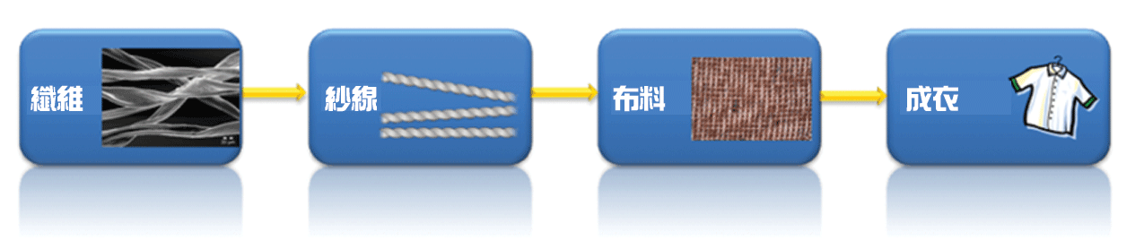
- 梭織布
- 梭織布料以兩組紗線縱橫交錯而成
- 過程稱為梭織
- 縱向紗線稱為經紗
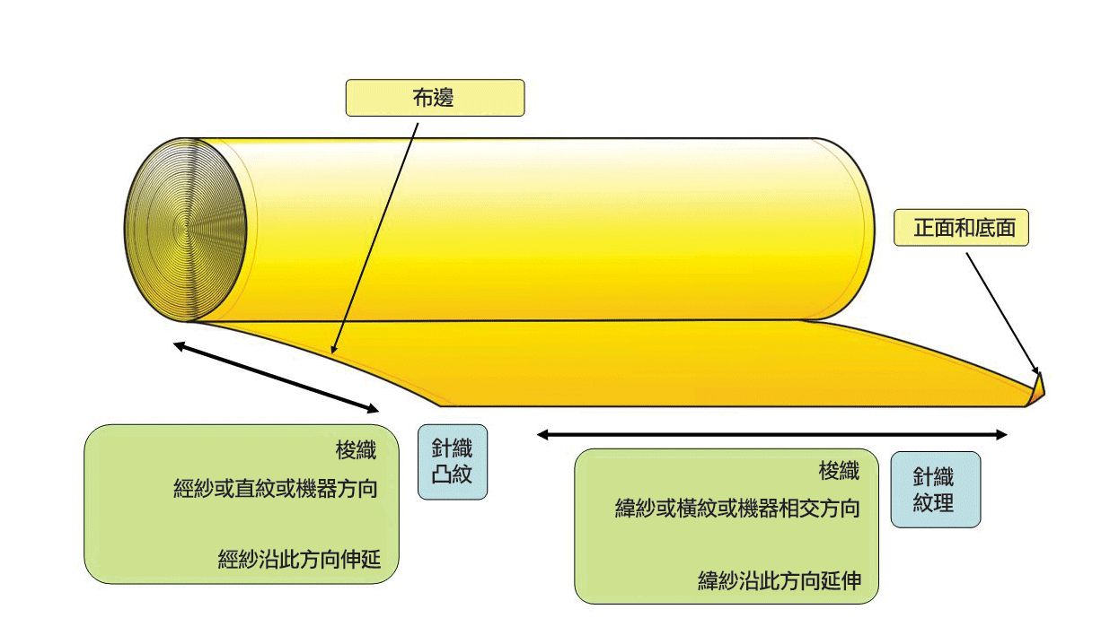
- 橫向紗線稱為緯紗

平紋織 | 2/1 S型斜紋織 | 2/2 Z型斜紋織
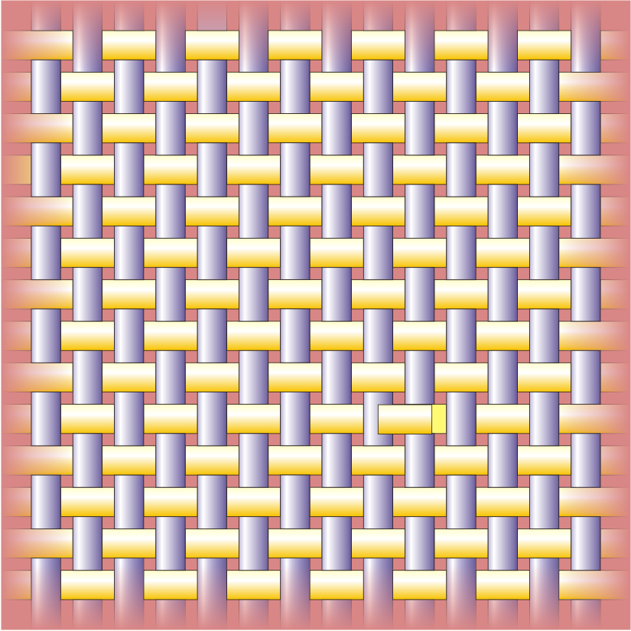 | 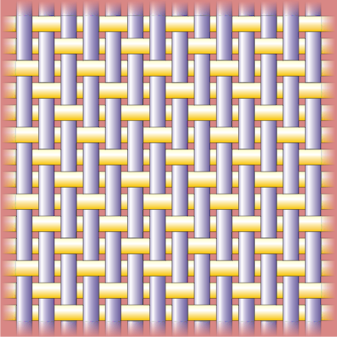 | 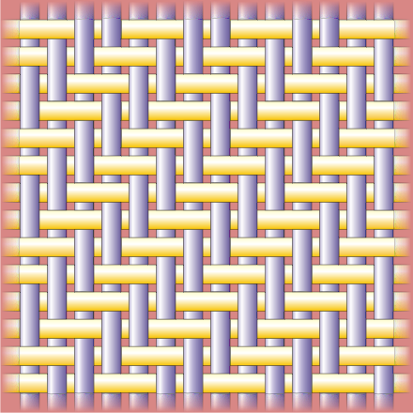
棉綢 | 緞紋織 | 橫紋緞
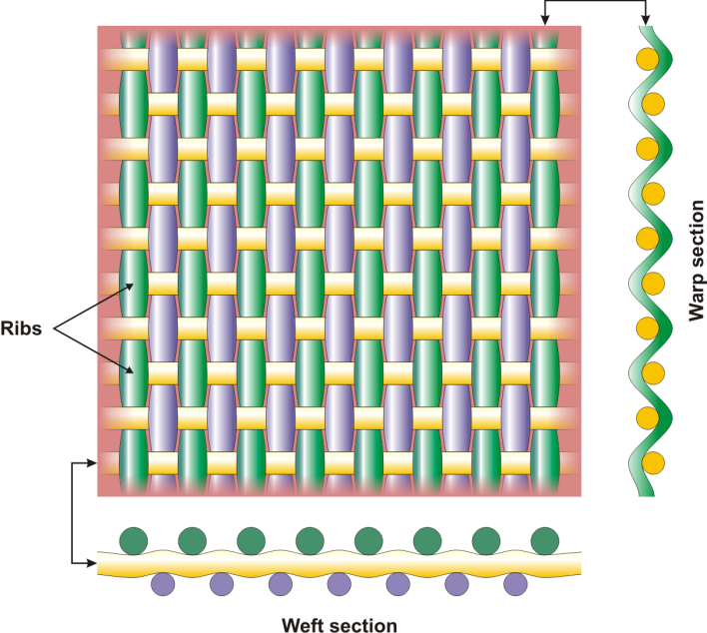 | 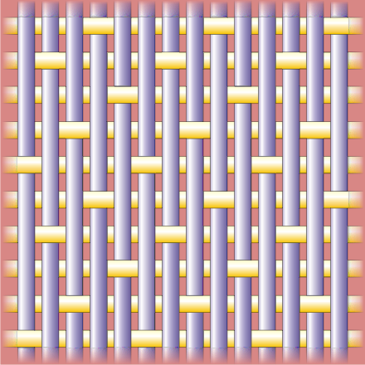 | 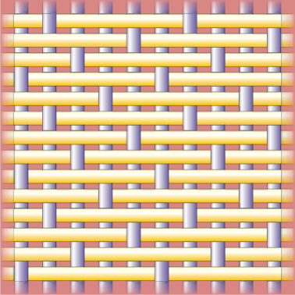

(b) 針織布
- 針織布料是通過織針上落緊扣紗線圈而製成
- 這個過程稱為針織
- 其中紗線橫向（這個方向稱為經線）穿梭於布料
- 而縱向的就是緯線。
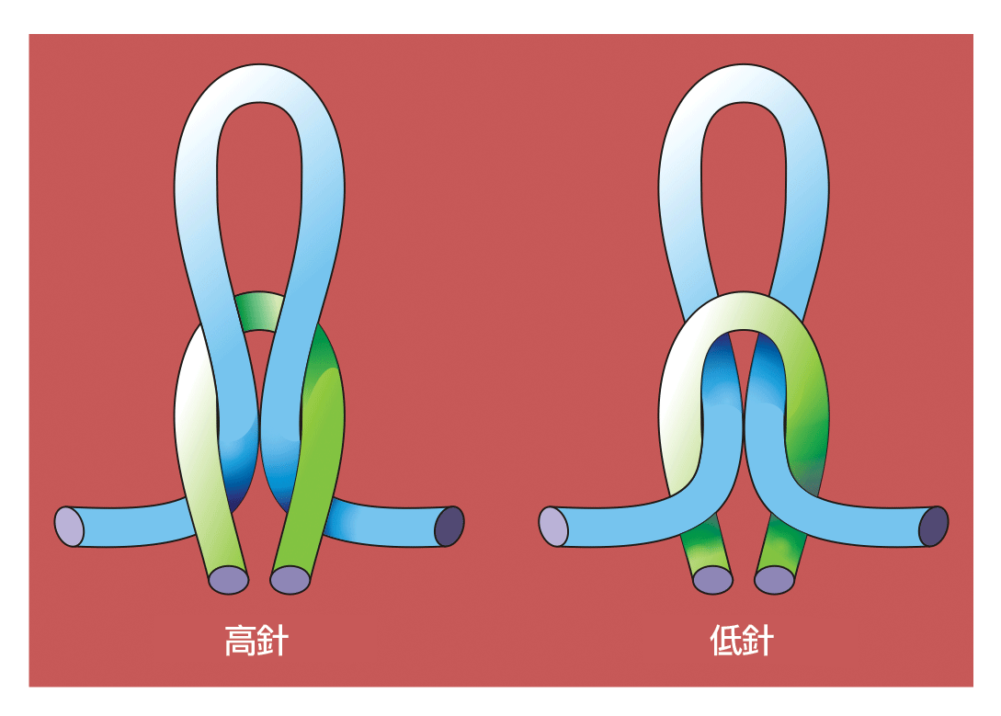

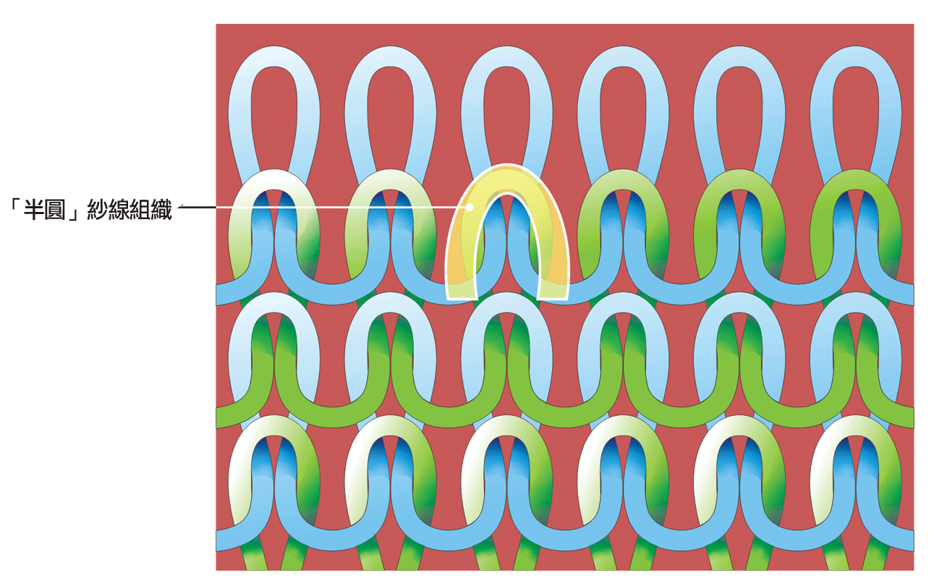
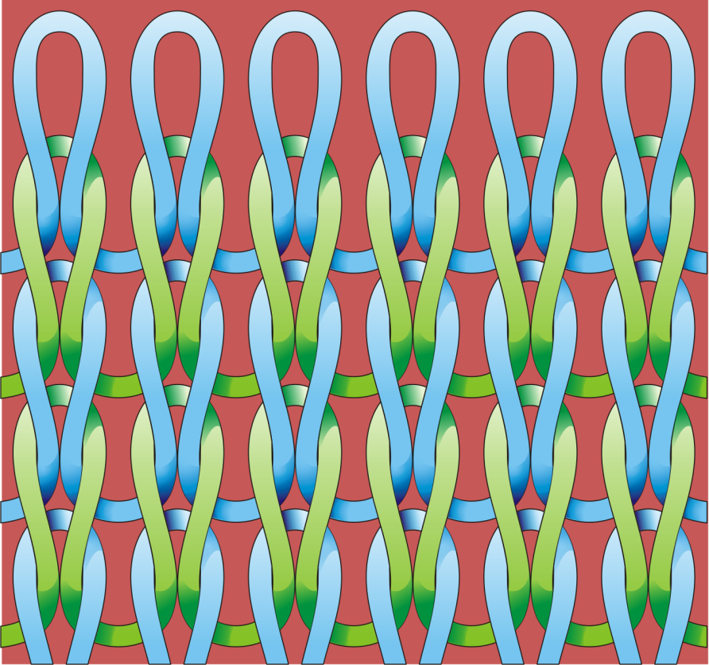

針織布料的正面 針織布料的背面
(c) 非梭織布
以下是把纖維壓合成非梭織布料的方法：
- 機械結合
- 黏合
- 熱溶

4. 上色
(a) 染色
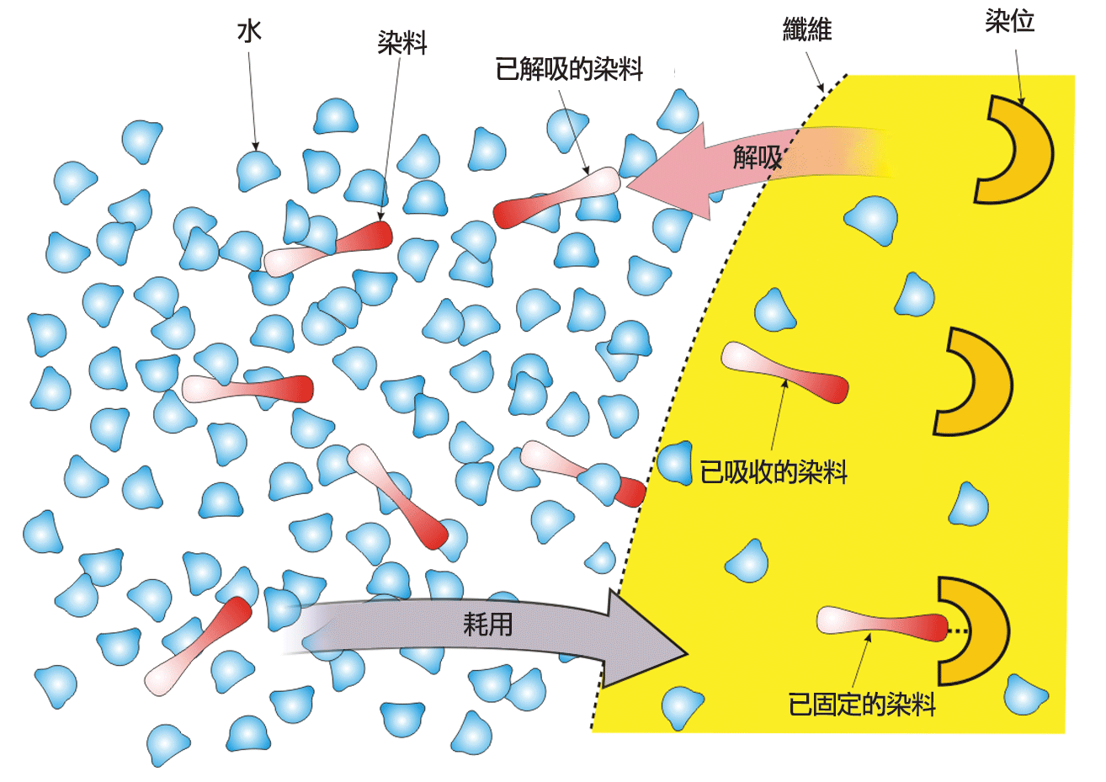

(b) 印染
平板絲網 | 輪轉絲網
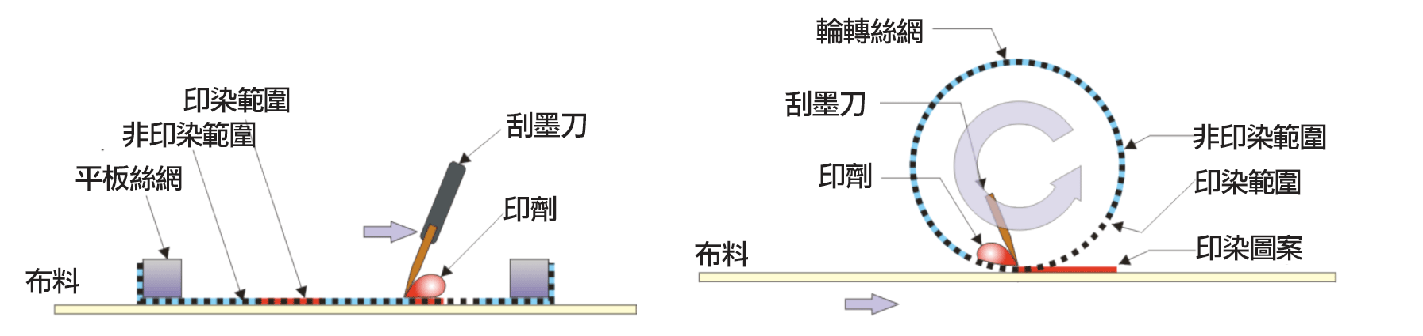

5. 加工潤飾
(a) 機械方法加工潤飾
- 抓毛
- 砑光
- 印壓
- 打摺
(b) 化學方法加工潤飾
- 撥水
- 防水
- 防污
- 防菌處理
- 防靜電處理
- 納米科技 (例如：防污處理、抗菌處理、無味紡織品、香味釋出處理、護膚處理)

